Thêm chat Zalo vào website   
B1. Truy cập link [https://chat.zalo.me](https://chat.zalo.me/) đăng nhập zalo trên máy tính.

B2. truy cập link <https://developers.zalo.me/>

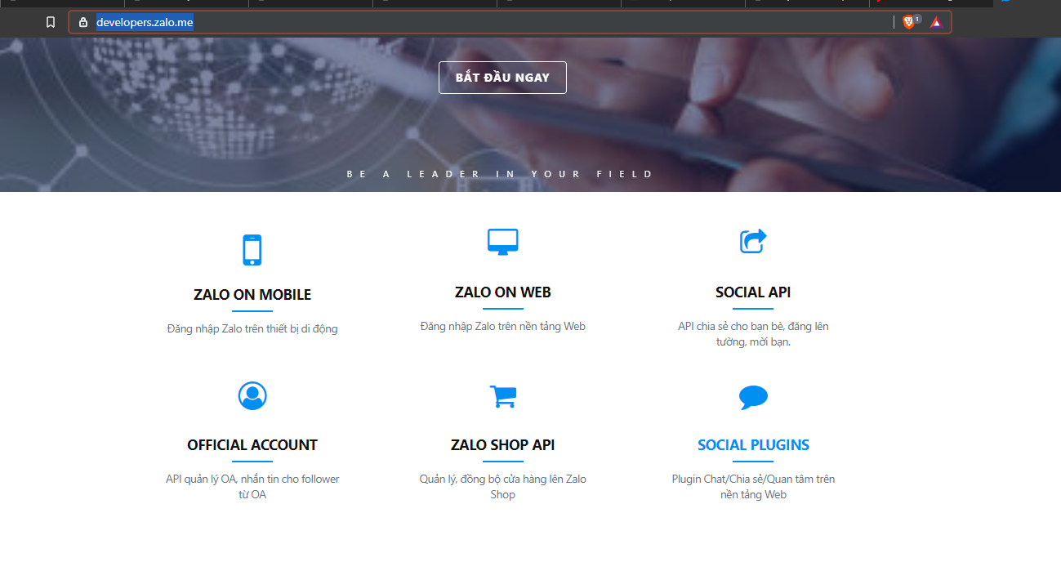

Click chọn **Social Plugins**

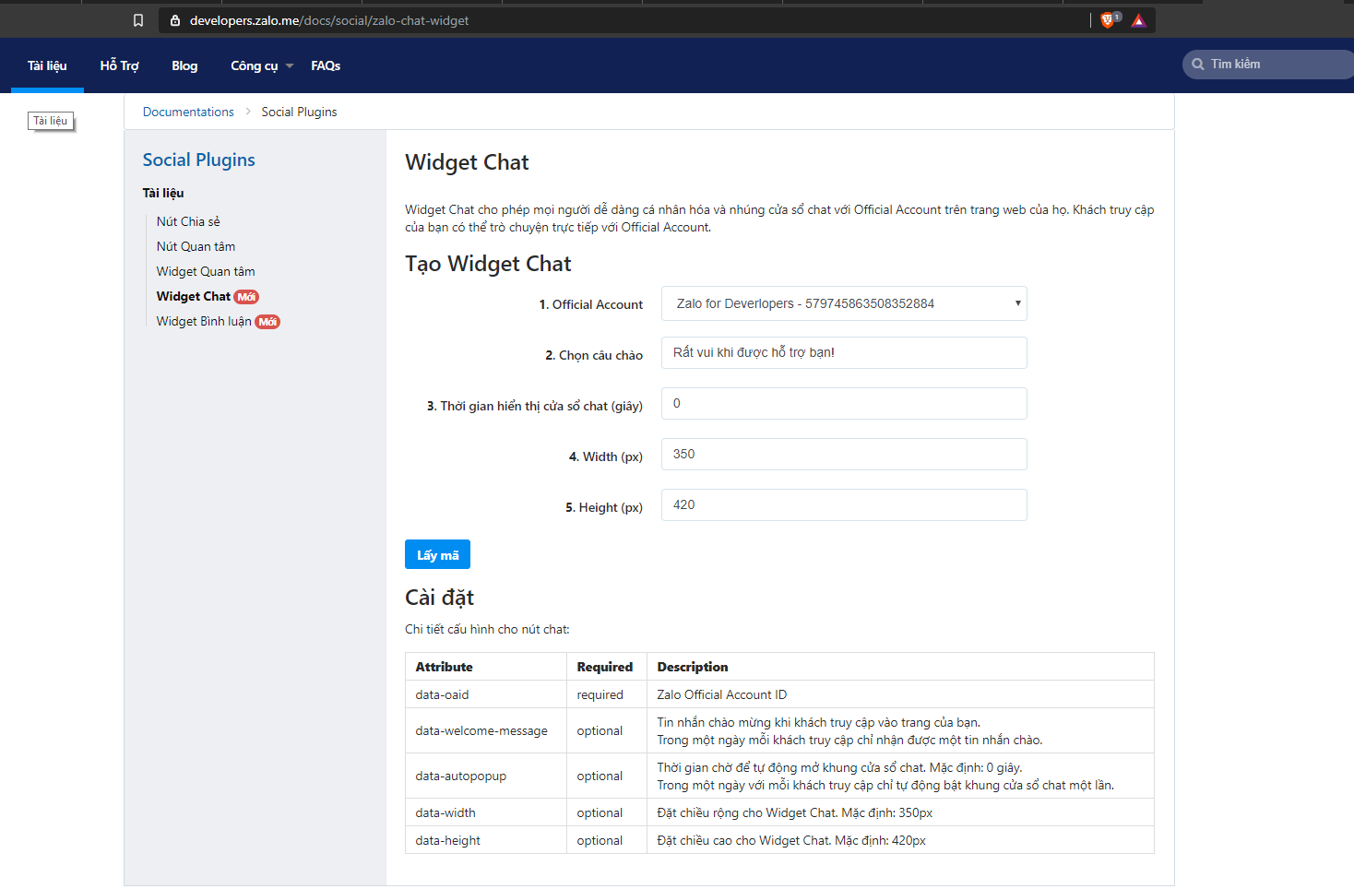

Tiếp theo click button **lấy mã** một popup sẽ hiện ra

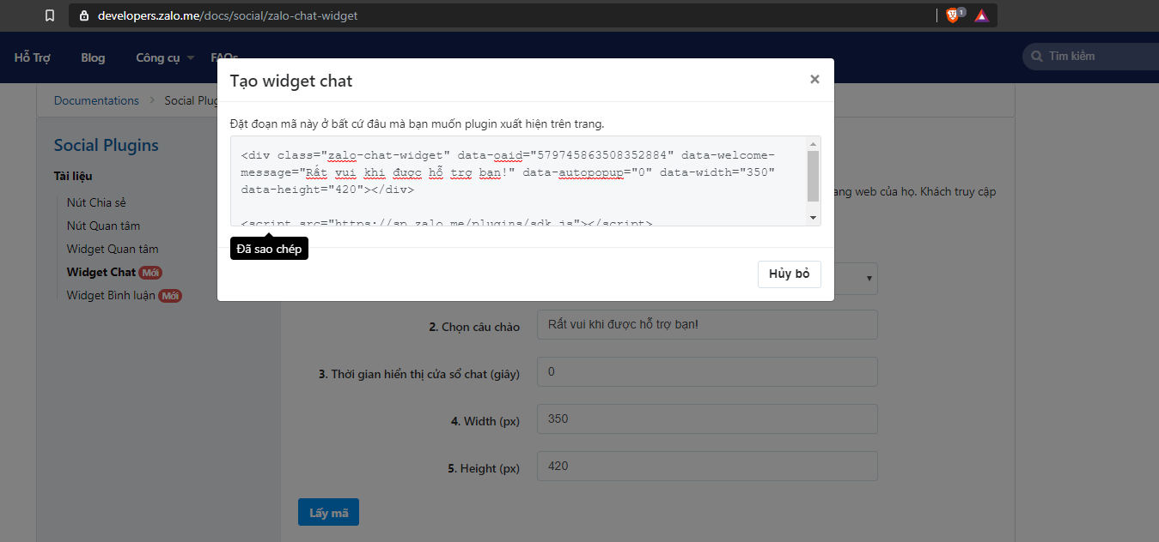

copy đoạn code đó và dán vào mục chat zalo trong trang quản trị

